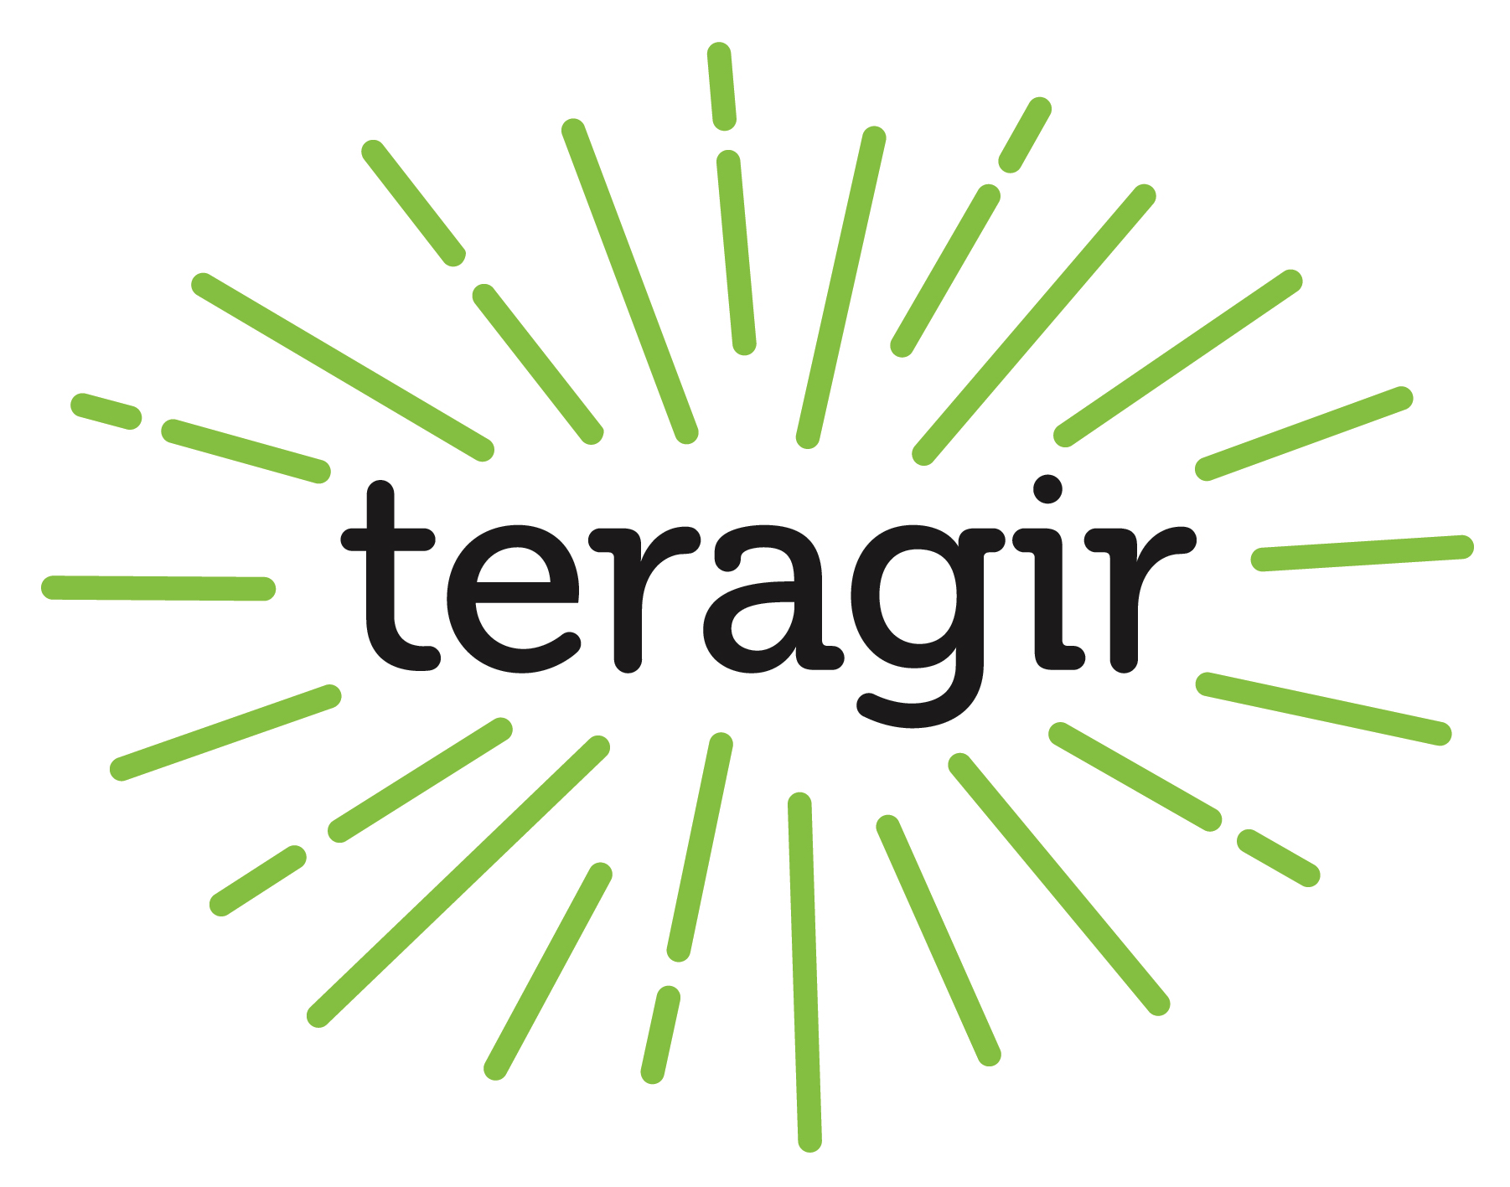

Rejoindre le programme Eco-Ecole pour être accompagné dans votre demarche de développement durable

Eco-Ecole est un programme développé en France depuis 2005 par TERAGIR. Il s’adresse aux écoles, collèges et lycées qui s’engagent dans une démarche d’éducation au développement durable.

Des outils et un accompagnement au service de votre projet

Les écoles, collèges et lycées qui s’inscrivent bénéficient gratuitement :

- d’un accompagnement personnalisé par un membre de l’équipe Eco-Ecole, pour la mise en place de leur projet.

- d’outils pédagogiques apportant une aide concrète pour la mise en place d’une démarche structurée et pérenne (grilles de diagnostic et d’évaluation, exemples d’actions, pistes de liens avec les disciplines enseignées, etc.). Ces outils sont déclinés pour chacune des thématiques proposées (alimentation, biodiversité, déchets, eau, énergie, solidarités, santé).

L’implication de vos élèves, un axe clé

Les élèves sont la force motrice des projets Eco-Ecole. Parmi eux, des représentants sont élus et participent au comité de pilotage, au même titre que des enseignant-e-s, la direction, les personnels, etc. Lors des réunions, ces « éco-délégué-e-s » se font les porte-paroles de leurs camarades et leur en restituent ensuite les principaux échanges.

des projets qui fédèrent et rayonnent sur votre territoire

La démarche Eco-Ecole mobilise l’ensemble de votre communauté éducative, ainsi que des partenaires extérieurs (élus locaux, parents d’élèves, associations, fournisseurs et prestataires, etc.). Réunis autour d’un projet commun, chacun prend conscience de l’impact de ses choix sur son environnement.

Un large réseau d’établissements scolaires engagés

Les 2300 établissements participants sont mis en relation et bénéficient également d’outils pour partager leurs bonnes pratiques : base de données d’exemples de projets, brochure de mutualisation, site Internet, réseaux sociaux. De plus, entre écoles, collèges et lycées inscrits dans un même département, des rencontres et collaborations sont organisées afin de favoriser le partage d’expérience et de créer une réelle dynamique territoriale.`

Un label International qui récompense le projet de l’année

En participant, les établissements ont la possibilité de demander le label international
Eco-Ecole, Eco-Collège ou Eco-Lycée, véritable source de motivation et de valorisation pour tous les membres de la communauté impliqués.

Les inscriptions sont ouvertes toute l’année sur le site www.eco-ecole.org.

Contact:
Eco-Ecole
115, Rue du Faubourg Poissonnière75009 PARIS
Par téléphone au : 01 73 77 12 00
Par e-mail: eco-ecole@teragir.org

Pour plus d’information, retrouvez-nous en ligne !
Site Internet France :
www.eco-ecole.org

Site de TERAGIR:
http://www.teragir.org
Site international :
www.eco-schools.org

